1. Домашнее задание по теме

Высшая математика

Формулировка задания:

Решить задачи по высшей математике

Решить матрицы

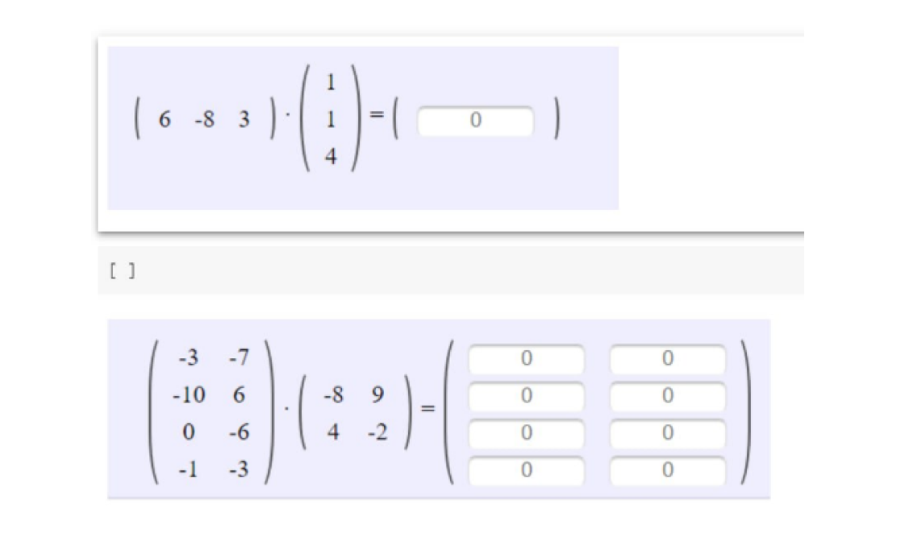

Планируемый результат:

Создан ноутбук в Google Colab. В нем решена задача по высшей математике.

Описания плана работы:

Создать ноутбук в Google Colab. Не используя математические фреймворки решить задачу.

Перечень инструментов, необходимых для реализации деятельности:

1) JupiterNotebook

2) Google Colab https://colab.research.google.com/

3) PyCharm

# Решение

[Ссылка на ноутбук](https://colab.research.google.com/drive/1tNfuKDGLVA5jEyMjXfu0tneAbwtUVr92?usp=sharing)

